- Nhạc cụ
- vận dụng sáng tạo:
Mô phỏng động tác chơi các nhạc cụ

I. YÊU CẦU CẦN ĐẠT
1.Phát triển năng lực âm nhạc
- Chơi nhạc cụ (trống nhỏ, ma – ra – cát, động tác cơ thể) Thể hiện đúng trường độ các mẫu tiết tấu: Duy trì được nhịp độ ổn định; Đệm cho bài hát đếm sao
- Ứng dụng Chơi nhạc cụ (trống nhỏ, ma – ra – cát, động tác cơ thể) đệm cho bài hát Đếm sao
- HS biết gõ và hát đúng theo giai điệu lời ca.
- Biết cách chơi, thể hiện và ứng dụng nhạc cụ Thanh Phách, trống con vào bài hát
- Chơi trống nhỏ, thanh phách và động tác tay chân thể hiện được mẫu tiết tấu, biết ứng dụng để đệm hát cho bài Đếm sao
-Biết cảm nhận về cao độ, trường độ, cường độ thông qua hoạt động vận dụng sáng tạo.
2. Phát triển Năng lực chung và Phẩm chất
- Về năng lực chung: Góp phần phát triển năng lực tự chủ và tự học (qua hoạt động cá nhân); Năng lực giao tiếp và hợp tác (qua hoạt động cặp đôi; nhóm; tổ và cả lớp); Năng lực Sáng tạo (qua hoạt động biểu diễn bài hát)
- Về phẩm chất: - Góp phần giáo dục các em thêm yêu thích môn học, các nhạc cụ gõ
- Học sinh khuyết tật: Dành thời gian tập hát và tương tác với các em khuyết tật
II. ĐỒ DÙNG DẠY HỌC:
GV: - Bài giảng điện tử đủ hết file âm thanh, hình ảnh…
- Đàn organ, trống nhỏ, thanh phách.
HS: - SGK, trống nhỏ, thanh phách.
III. CÁC HOẠT ĐỘNG DẠY-HỌC

HOẠT ĐỘNG DẠY | HOẠT ĐỘNG HỌC | HĐBT
1.HĐ Mở đầu: (3’)  - Chơi trò chơi: Vận động theo tiếng trống  - Nhận xét đánh giá  2. Hoạt động hình thành kiến thức mới  Hoạt động 1: Nhạc cụ ( 23’)  * Luyện tập tiết tấu  + Luyện tập tiết tấu bằng nhạc cụ.  GV cho HS lựa chọn nhạc cụ mà mình có sẵn để thực hiện  -Nhạc cụ gõ Việt Nam: Thanh phách, trống nhỏ, song loan  -Nhạc cụ tự làm  -Động tác cơ thể  -Nhạc cụ nước ngoài  - GV chơi tiết tấu làm mẫu  - GV hướng dẫn HS cách chơi tiết tấu kết hợp gõ nhạc cụ  - HS quan sát và lắng nghe GV đọc mẫu tiết 1, đếm : Đen- đen- đen/ trắng- đen/ / trắng- đen/ trắng- lặng đen/  -GV bắt nhịp chi HS đếm sô  - HS luyện tập tiết tấu, theo hướng dẫn của Gv.  - Gv gọi 1 dãy thực hiện tiết tấu  - GV chọn nhạc cụ yêu thích như trống con hoặc maracat VD sử dụng nhạc cụ trống con tập vào tiết tấu 1  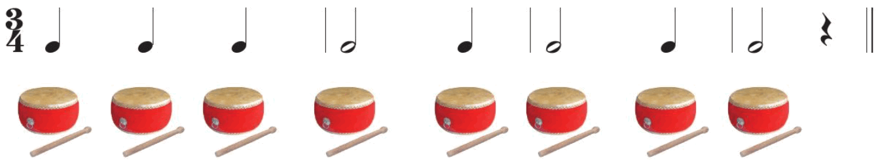  -HD HS lắc Maracat hay trống con và các động tác vận động cơ thể vào tiết tấu 2 như HD với tiết tấu 1  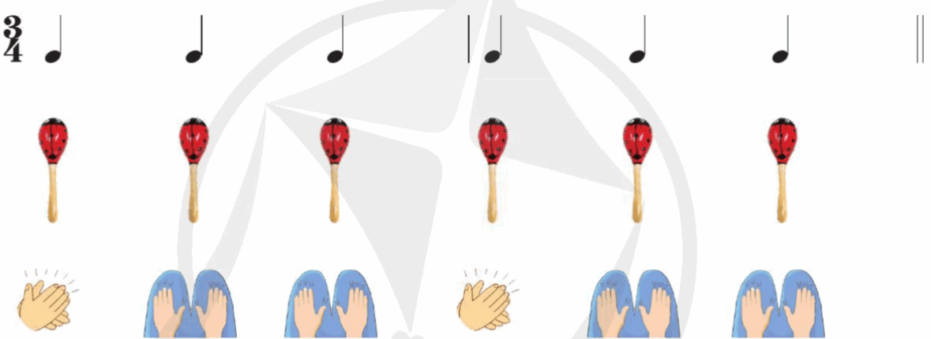  - Chia lớp 2 nhóm nhóm 1 lắc malacat vào tiết tấu 2. Nhóm 2 vận động cơ thể vào tiết tấu 2.  - Gv làm mẫu hát kết hợp gõ Maracat theo phách vào bài Đếm sao.  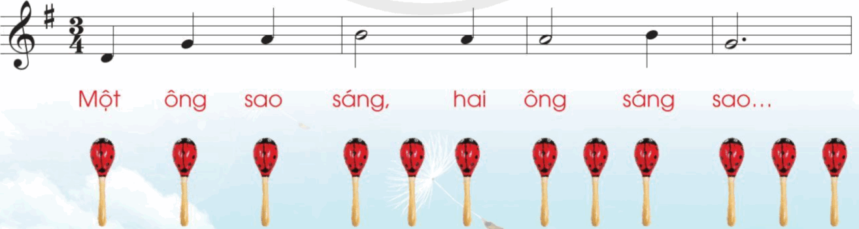  - HS hát cả bài kết hợp lắc đệm maracat  - HS luyện tập hoặc trình bày (gõ đệm, hát) theo hình thức cá nhân, theo cặp hoặc nhóm.  - GV nhận xét hoạt động và tuyên dương - Hát cả bài Đếm sao kết hợp gõ thanh phách, trống nhỏ đệm theo tiết tấu mẫu  - HS luyện tập hoặc trình bày (gõ đệm, hát) theo hình thức cá nhân, theo cặp hoặc nhóm.  - Chia một nhóm gõ trống, một nhóm gõ thanh phách, một nhóm hát sau đó đổi bên  - GV nhận xét, biểu dương  Hoạt động 2: Mô phỏng động tác chơi các nhạc cụ.  Hỏi tên từng nhạc cụ có trong tranh  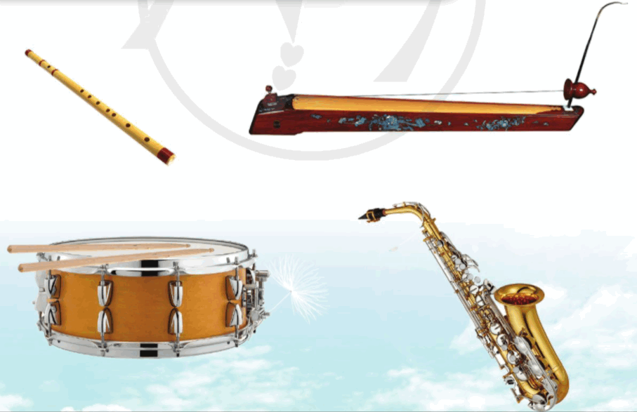  GV cho học sinh nghe tiếng sáo trúc và hướng dẫn: Đây là tiếng sáo thì chúng ta phải thực hiện động tác thổi sáo.  Tiếp theo cho HS nghe tiếng đàn bầu GV hướng dẫn HS tư thế khảy đàn bầu.  Thực hiện tương tự với gõ trống và tiếng kèn.  3. Ứng dụng thực hành (2p)  Trò chơi:  GV chia học sinh thành 4 tổ: Mỗi tổ đảm nhận 1 loại nhạc cụ.  Tổ 1: Trống  Tổ 2: Kèn  Tổ 3: Đàn Bầu  Tổ 4: Sáo trúc  - GV trình chiếu động tác chơi từng nhạc cụ sau đó cho HS sử dụng thước kẻ mô phỏng động tác của 2 nhạc cụ sáo, saxsophone. Còn 2 nhạc cụ trống thì mô phỏng động tác gõ trên mặt bàn. Đàn bầu lấy thước kẻ dựng đứng lên mặt bàn làm cần đàn sau đó gảy cách mặt bạn 2cm.  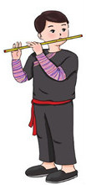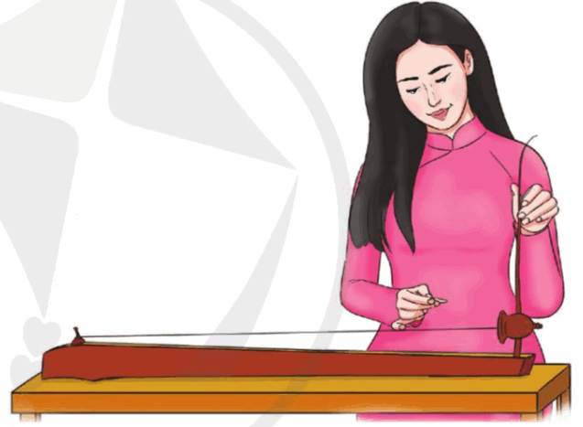  Động tác thổi sáo Tư thế gảy đàn bầu  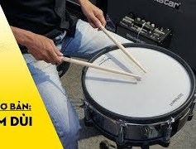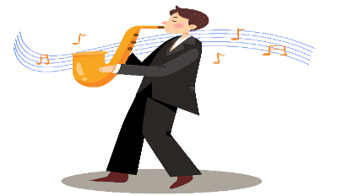  Động tác gõ trống Tư thế thổi kèn  4.Củng cố, dặn dò( 2 phút)  - GV nhắc lại yêu cầu của chủ đề, khen ngợi các em có ý thức tập luyện, chơi nhạc cụ tốt, tích cực, sáng tạo.  . Động viên những em còn rụt rè, chưa mạnh dạn cần cố gắng hơn. | - Tham gia chơi  - Lắng nghe  - HS quan sát  - Thực hành chơi tiết tấu, tay vỗ miệng đếm theo.  - Luyện tập theo nhóm, tổ, cá nhân.  - Thực hiện theo dãy  - HS thực hiện chơi tiết tấu bằng thanh phách, trống con.  - Quan sát, thực hiện  - HS quan sát  - HS hát cùng nhạc lấy hơi và thể hiện sắc thái bài hát.  -HS hát kết hợp gõ đệm bằng thanh phách, trống nhỏ.  - Thực hiện theo nhóm, tổ, cá nhân  - Các nhóm thực hiện.  - Biểu diễn nhóm, cá nhân.  HS nghe, quan sát và thực hiện.  HS tham gia trò chơi  - Theo dõi, xem GV làm mẫu dùng đồ dùng học tập mô phỏng động tác sử dụng nhạc cụ.  - HS nghe, ghi nhớ
VI. Điều chỉnh sau bài dạy:
........................................................................................................................................
Ngày dạy: 03/12/2024

